CHỨNG THƯ, BÁO CÁO THẨM ĐỊNH GIÁ
Số: 275/2026/0886/VFI-CT.57.A
Khách hàng yêu cầu: BÀ LÊ THỊ THỜI
Tài sản thẩm định: Căn hộ chung cư số 3815A - Tòa S3.03 - Z38M.2 (F4-CH03-3) Dự án khu đô thị mới Tây Mỗ, Đại Mỗ Vinhomes Park - Vinhomes Smart City, phường Tây Mỗ, quận Nam Từ Liêm, Thành phố Hà Nội (Nay là Phường Tây Mỗ, Thành phố Hà Nội) theo Giấy chứng nhận quyền sử dụng đất, quyền sở hữu nhà ở và tài sản khác gắn liền với đất số: DM 289224, số cấp vào sổ cấp GCN: VP 01676 do Văn phòng đăng ký đất đai Hà Nội cấp ngày 27/12/2023 cho Bà Lê Thị Thời.
Thời điểm thẩm định: Tháng 06/2026.

MỤC LỤC

NỘI DUNG | TRANG
Chứng thư thẩm định giá | 1-3
Báo cáo thẩm định giá | 4-17
Các phụ lục chi tiết kèm theo
Phụ lục 1: Thông tin hiện trạng | 18
Phụ lục 2: Thông tin thu thập thị trường | 19-22

 |  | CÔNG TY CỔ PHẦN THẨM ĐỊNH VÀ ĐẦU TƯ TÀI CHÍNH HOA SEN  Trụ sở: BT5 - 23, Khu đô thị mới Văn Phú, Phường Kiến Hưng, Thành phố Hà Nội  Điện thoại: 085 329 3333/ 024 2264 4333  Email: ilotus.contact@gmail.com Website: ilotus.com.vn
 | Số: 275/2026/0886/VFI-CT.57.A |  | TP. Hà Nội, ngày 12 tháng 6 năm 2026
CHỨNG THƯ THẨM ĐỊNH GIÁ
Kính gửi: BÀ LÊ THỊ THỜI
Căn cứ Hợp đồng dịch vụ thẩm định giá số: 275/2026/0886/VFI-HĐTĐ.57.A ký ngày 11 tháng 6 năm 2026 giữa BÀ LÊ THỊ THỜI với Công ty Cổ phần Thẩm định và Đầu tư Tài chính Hoa Sen;
Căn cứ Báo cáo thẩm định giá số 275/2026/0886/VFI-BC.57.A ngày 12 tháng 6 năm 2026 của Công ty Cổ phần Thẩm định và Đầu tư Tài chính Hoa Sen;
Công ty Cổ phần Thẩm định và Đầu tư Tài chính Hoa Sen cung cấp Chứng thư thẩm định giá tài sản với nội dung sau:
1. Khách hàng yêu cầu thẩm định giá:
Tên khách hàng | : | BÀ LÊ THỊ THỜI
MST/CMTND/CCCD: | : | 015189000457
Năm sinh: | : | 27/12/1989
Địa chỉ | : | 44 Phố Yên Phụ, Phường Tây Hồ, Thành Phố Hà Nội.
2. Thông tin về doanh nghiệp thẩm định giá:
Đơn vị thẩm định | : | CÔNG TY CỔ PHẦN THẨM ĐỊNH VÀ ĐẦU TƯ TÀI CHÍNH HOA SEN
Địa chỉ trụ sở | : | BT5 - 23, Khu đô thị mới Văn Phú, Phường Kiến Hưng, Thành phố Hà Nội
Điện thoại | : | 024 2264 4333
Mã số thuế | : | 0102708994
GCN đủ điều kiện hành nghề | : | 275/TĐG
Thông báo | : | Số 1294/TB-BTC ngày 25/12/2025 về việc doanh nghiệp đủ điều kiện kinh doanh Dịch vụ thẩm định giá.
Tài khoản số | : | 1505112366666 tại Agribank Chi nhánh Hà Nội II
Đại diện | : | Ông Vũ Văn Quân Chức vụ: Chủ tịch HĐQT kiêm Tổng Giám Đốc
3. Tài sản thẩm định: Căn hộ chung cư số 3815A - Tòa S3.03 - Z38M.2 (F4-CH03-3) Dự án khu đô thị mới Tây Mỗ, Đại Mỗ Vinhomes Park - Vinhomes Smart City, phường Tây Mỗ, quận Nam Từ Liêm, Thành phố Hà Nội (Nay là Phường Tây Mỗ, Thành phố Hà Nội) theo Giấy chứng nhận quyền sử dụng đất, quyền sở hữu nhà ở và tài sản khác gắn liền với đất số: DM 289224, số cấp vào sổ cấp GCN: VP 01676 do Văn phòng đăng ký đất đai Hà Nội cấp ngày 27/12/2023 cho Bà Lê Thị Thời.
4. Thời điểm thẩm định giá: Tháng 06/2026.
5. Mục đích thẩm định giá: Kết quả thẩm định giá để khách hàng tham khảo giá trị tài sản phục vụ công tác vay vốn tại tổ chức tín dụng.
6. Cơ sở giá trị của tài sản thẩm định giá:
Chi tiết như Báo cáo kèm theo
7. Giả thiết và giả thiết đặc biệt:
Chi tiết như Báo cáo kèm theo
8. Cách tiếp cận và phương pháp thẩm định giá:
Chi tiết như Báo cáo kèm theo
9. Giá trị tài sản thẩm định giá:
Trên cơ sở các hồ sơ, tài liệu do Khách hàng cung cấp, qua điều tra thông tin thực tế trên thị trường với cách tiếp cận và phương pháp thẩm định được áp dụng trong tính toán, Công ty Cổ phần Thẩm định và Đầu tư Tài chính Hoa Sen thông báo giá trị tài sản chưa bao gồm các loại thuế, phí và lệ phí liên quan đến việc chuyển nhượng tài sản của Quý khách hàng tại thời điểm Tháng 06/2026 ước tính như sau:
TT | Tài sản | Diện tích (m²) | Đơn giá (đồng/m²) | Thành tiền (đồng)
 | Căn hộ chung cư số 3815A - Tòa S3.03 - Z38M.2 (F4-CH03-3) Dự án khu đô thị mới Tây Mỗ, Đại Mỗ Vinhomes Park - Vinhomes Smart City, phường Tây Mỗ, quận Nam Từ Liêm, Thành phố Hà Nội (Nay là Phường Tây Mỗ, Thành phố Hà Nội) theo Giấy chứng nhận quyền sử dụng đất, quyền sở hữu nhà ở và tài sản khác gắn liền với đất số: DM 289224, số cấp vào sổ cấp GCN: VP 01676 do Văn phòng đăng ký đất đai Hà Nội cấp ngày 27/12/2023 cho Bà Lê Thị Thời.
1 | Căn hộ chung cư | 79.9 | 78.000.000 | 6.232.200.000
TỔNG CỘNG |  |  |  | 6.232.200.000
LÀM TRÒN |  |  |  | 6.232.200.000
(Bằng chữ: Sáu tỷ hai trăm ba mươi hai triệu hai trăm nghìn đồng./.)
10. Thời hạn hiệu lực của kết quả thẩm định giá:
- Tối đa 06 (sáu) tháng tính từ ngày ký đối với tài sản là Bất động sản.
11. Những điều khoản loại trừ và hạn chế của kết quả thẩm định giá:
- Chi tiết như Báo cáo kèm theo.
12. Các tài liệu kèm theo:
- Báo cáo kết quả thẩm định giá.
- Các phụ lục chi tiết kèm theo.
- Chứng thư thẩm định giá được phát hành 03 (ba) bản chính bằng tiếng Việt, cấp cho quý khách hàng 02 (hai) bản, lưu lại Công ty Cổ phần Thẩm định và Đầu tư Tài chính Hoa Sen 01 (một) bản có giá trị pháp lý như nhau.
- Mọi hình thức sao chép báo cáo và chứng thư thẩm định giá không có sự đồng ý bằng văn bản của Công ty Cổ phần Thẩm định và Đầu tư Tài chính Hoa Sen đều là hành vi vi phạm pháp luật.
THẨM ĐỊNH VIÊN VỀ GIÁ | CÔNG TY CỔ PHẦN THẨM ĐỊNH VÀ ĐẦU TƯ TÀI CHÍNH HOA SEN  CHỦ TỊCH HĐQT KIÊM TỔNG GIÁM ĐỐC
Đỗ Thanh Thảo  Số thẻ thẩm định viên về giá: XV23.2485 | Vũ Văn Quân  Số thẻ thẩm định viên về giá: XII17.1825

CÔNG TY CỔ PHẦN THẨM ĐỊNH VÀ ĐẦU TƯ TÀI CHÍNH HOA SEN
Trụ sở: BT5 - 23, Khu đô thị mới Văn Phú, Phường Kiến Hưng, Thành phố Hà Nội
Điện thoại: 085 329 3333/ 024 2264 4333
Email: ilotus.contact@gmail.com Website: ilotus.com.vn
 | Số: 275/2026/0886/VFI-CT.57.A |  | TP. Hà Nội, ngày 12 tháng 6 năm 2026
BÁO CÁO KẾT QUẢ THẨM ĐỊNH GIÁ

(Kèm theo Chứng thư thẩm định giá số: 275/2026/0886/VFI-CT.57.A ngày 12 tháng 6 năm 2026)

I. THÔNG TIN VỀ DOANH NGHIỆP THẨM ĐỊNH GIÁ
Đơn vị thẩm định | : | CÔNG TY CỔ PHẦN THẨM ĐỊNH VÀ ĐẦU TƯ TÀI CHÍNH HOA SEN
Địa chỉ trụ sở | : | BT5 - 23, Khu đô thị mới Văn Phú, Phường Kiến Hưng, Thành phố Hà Nội
Điện thoại | : | 024 2264 4333
Mã số thuế | : | 0102708994
GCN đủ điều kiện hành nghề | : | 275/TĐG
Tài khoản số | : | 1505112366666 tại Agribank Chi nhánh Hà Nội II
Đại diện | : | Ông Vũ Văn Quân Chức vụ: Chủ tịch HĐQT kiêm Tổng Giám Đốc
II. THÔNG TIN CƠ BẢN VỀ CUỘC THẨM ĐỊNH GIÁ
1. Thông tin cơ bản về cuộc thẩm định giá:
Tên khách hàng | : | BÀ LÊ THỊ THỜI
MST/CMTND/CCCD: | : | 015189000457
Năm sinh: | : | 27/12/1989
Địa chỉ | : | 44 Phố Yên Phụ, Phường Tây Hồ, Thành Phố Hà Nội.
Tài sản thẩm định giá | : | Căn hộ chung cư số 3815A - Tòa S3.03 - Z38M.2 (F4-CH03-3) Dự án khu đô thị mới Tây Mỗ, Đại Mỗ Vinhomes Park - Vinhomes Smart City, phường Tây Mỗ, quận Nam Từ Liêm, Thành phố Hà Nội (Nay là Phường Tây Mỗ, Thành phố Hà Nội) theo Giấy chứng nhận quyền sử dụng đất, quyền sở hữu nhà ở và tài sản khác gắn liền với đất số: DM 289224, số cấp vào sổ cấp GCN: VP 01676 do Văn phòng đăng ký đất đai Hà Nội cấp ngày 27/12/2023 cho Bà Lê Thị Thời.
Mục đích thẩm định giá | : | Kết quả thẩm định giá để khách hàng tham khảo giá trị tài sản phục vụ công tác vay vốn tại tổ chức tín dụng.
Cơ sở giá trị thẩm định giá | : | Giá trị thị trường.
Thời điểm thẩm định giá | : | Tháng 06/2026.
Địa điểm thẩm định giá | : | Xã Tây Mỗ, Quận Nam Từ Liêm, Thành phố Hà Nội
Vị trí tài sản thẩm định | : | (21.001333333333, 105.73883333333)
Thời điểm khảo sát | : | Tháng 06/2026.
2. Các nguồn thông tin được sử dụng trong quá trình thẩm định giá và xem xét đánh giá các thông tin thu thập
- Tham khảo nguồn thông tin từ các trang giao bán bất động sản qua mạng Internet, gọi điện trực tiếp.
- Tham khảo nguồn thông tin trực tiếp từ những người dân sinh sống xung quanh trên địa bàn.
- Đánh giá nguồn thông tin thu thập: Nguồn thông tin thu thập khách quan và phổ biến trên thị trường.
3. Căn cứ pháp lý
3.1. Văn bản quy phạm pháp luật:
- Luật Giá số 16/2023/QH15 ngày 19/6/2023;
- Luật Đất đai số 31/2024/QH15 đã được Quốc hội nước Cộng hòa xã hội chủ nghĩa Việt Nam khóa XV, kỳ họp bất thường lần thứ 5 thông qua ngày 18 tháng 01 năm 2024;
- Luật Xây dựng số 50/2014/QH13 đã được Quốc hội nước Cộng hòa xã hội chủ nghĩa Việt Nam khóa XIII, kỳ họp thứ 7 thông qua ngày 18 tháng 6 năm 2014;
- Luật số 62/2020/QH14 đã được Quốc hội nước Cộng hòa xã hội chủ nghĩa Việt Nam khóa XIV, kỳ họp thứ 9 thông qua ngày 17 tháng 6 năm 2020 về việc Sửa đổi, bổ sung một số điều của Luật Xây dựng;
- Luật Nhà ở số 27/2023/QH15 đã được Quốc hội nước Cộng hòa xã hội chủ nghĩa Việt Nam khóa XV, kỳ họp thứ 6 thông qua ngày 27 tháng 11 năm 2023;
- Nghị định số 71/2024/NĐ-CP ngày 27/6/2024 của Chính phủ Quy định về giá đất.
- Nghị định số 103/2024/NĐ-CP ngày 30/7/2024 của Chính phủ quy định về thu tiền sử dụng đất, tiền thuê đất;
- Thông tư số 28/2024/TT-BTC ngày 16/5/2024 của Bộ Tài chính Quy định về trình tự, thủ tục kiểm tra việc chấp hành pháp luật về giá, thẩm định giá do Bộ trưởng Bộ Tài chính ban hành;
- Thông tư số 30/2024/TT-BTC ngày 16/5/2024 của Bộ Tài chính ban hành các chuẩn mực thẩm định giá Việt Nam về quy tắc đạo đức nghề nghiệp thẩm định giá, phạm vi công việc thẩm định giá, cơ sở giá trị thẩm định giá, hồ sơ thẩm định giá;
- Thông tư số 31/2024/TT-BTC ngày 16/5/2024 của Bộ Tài chính ban hành chuẩn mực thẩm định giá Việt Nam về thu thập và phân tích thông tin về tài sản thẩm định giá;
- Thông tư số 32/2024/TT-BTC ngày 16/5/2024 của Bộ Tài chính ban hành các chuẩn mực thẩm định giá Việt Nam về cách tiếp cận từ thị trường, cách tiếp cận từ chi phí, cách tiếp cận từ thu nhập;
- Thông tư số 36/2024/TT-BTC ngày 16/5/2024 của Bộ Tài chính ban hành chuẩn mực thẩm định giá Việt Nam về thẩm định giá doanh nghiệp;
- Thông tư số 37/2024/TT-BTC ngày 16/5/2024 của Bộ Tài chính ban hành chuẩn mực thẩm định giá Việt Nam về thẩm định giá tài sản vô hình;
- Thông tư số 42/2024/TT-BTC ngày 20/6/2024 của Bộ Tài chính ban hành chuẩn mực thẩm định giá Việt Nam về thẩm định giá bất động sản;
- Thông tư số 45/2013/TT-BTC ngày 24/5/2013 của Bộ Tài chính về việc hướng dẫn chế độ quản lý, sử dụng và trích khấu hao tài sản cố định;
- Thông tư 147/2016/TT-BTC ngày 13 tháng 10 năm 2016 sửa đổi bổ sung một số điều của Thông tư số 45/2013/TT-BTC ngày 25/4/2013 của Bộ Tài chính hướng dẫn chế độ quản lý, sử dụng và trích khấu hao tài sản cố định;
- Và các văn bản pháp luật có liên quan khác.
3.2. Các văn bản liên quan khác:
a. Hồ sơ pháp lý của tài sản:
- Giấy chứng nhận quyền sử dụng đất, quyền sở hữu tài sản gắn liền với đất số: DM 289224, số cấp vào sổ cấp GCN: VP 01676 do Văn phòng đăng ký đất đai Hà Nội cấp ngày 27/12/2023 cho Bà Lê Thị Thời.
b. Hồ sơ khác:
- Hợp đồng số 275/2026/0886/VFI-HĐTĐ.57.A ngày 11/06/2026 giữa Bà Lê Thị Thời với Công ty Cổ phần Thẩm định và Đầu tư Tài chính Hoa Sen.
- Hồ sơ, tài liệu, chứng từ liên quan đến tài sản thẩm định giá.
III. TỔNG QUAN VỀ THỊ TRƯỜNG CỦA TÀI SẢN THẨM ĐỊNH GIÁ
(Trích nguồn: https://vn.savills.com.vn/blog/article/220388/vietnam-viet/ha-noi-nguon-cung-cai-thien-nhung-gia-nha-o-muc-cao.aspx)
Báo cáo mới nhất của Savills về hoạt động của thị trường bất động sản Hà Nội cho thấy, phân khúc căn hộ để bán đã ghi nhận được nhiều tín hiệu phục hồi tích cực trong thời gian qua. Nguồn cung được cải thiện so với thời điểm 05 năm trước đó nhưng giá vẫn ở mức cao. Do vậy, những người mua có ngân sách hạn chế sẽ gặp khó khăn trong việc tiếp cận nhà ở phù hợp với khả năng tài chính. Tuy nhiên, vẫn còn lựa chọn cho người mua nhà.
Nguồn cung căn hộ cải thiện nhưng giá ở mức cao
Đặc biệt, nguồn cung được cải thiện khá lớn so với thời điểm 05 năm trước đó với tổng nguồn cung căn hộ mới trong năm 2024 đạt 24.996 căn, cao nhất kể từ 2020. Nguồn cung mới trong Q4/2024 đạt 12.972 căn tăng mạnh 146% theo quý và 351% theo năm. Nguồn cung sơ cấp đạt 16.629 căn, tăng 58% theo quý và 40% theo năm.
Tuy nhiên, giá căn hộ để bán vẫn tiếp tục neo ở mức cao. Giá chào bán sơ cấp (giá bán trực tiếp từ chủ đầu tư) đạt 75 triệu VNĐ/m², tăng 9% theo quý và 29% theo năm. Trong năm 2024, các căn hộ có giá trên 4 tỷ VNĐ chiếm 59% tổng số lượng căn bán được, tăng đáng kể từ mức 2% trong năm 2020. Các căn hộ có giá từ 2 tỷ đến 4 tỷ VNĐ chiếm 40%, trong khi chỉ 1% căn hộ có giá dưới 2 tỷ VNĐ.
Theo bà Đỗ Thu Hằng, Giám đốc Cấp cao, Bộ phận Tư vấn và Nghiên cứu, Savills Hà Nội: “Giá căn hộ để bán tại thị trường sơ cấp Hà Nội tiếp tục ở ngưỡng cao. Thậm chí, phân khúc căn hộ hạng C, vốn được xem là nhà ở thương mại giá thấp với mức giá trung bình tại thời điểm trước đó chỉ dao động từ 30-40 triệu đồng/m2 thì đến nay đã lên tới khoảng 50 triệu đồng/m². Những căn hộ có giá thấp hơn rất hiếm”.
Bà Hằng nhận định, mặt bằng giá cao đang ảnh hưởng đáng kể đến khả năng chi trả của nhóm khách hàng có nhu cầu thực về nhà ở. Đây là vấn đề lớn đối với phân khúc nhà ở vừa túi tiền. Tuy nhiên, cần nhìn nhận rằng phân khúc cao cấp vẫn ghi nhận nhu cầu duy trì ở mức tốt. Số liệu từ Savills cho thấy, trong quý cuối năm 2024, dù căn hộ Hạng B chiếm chủ đạo nguồn cung mới với thị phần đạt 97%, nhưng vẫn đạt tỷ lệ hấp thụ tốt, ở mức 85% nhờ có pháp lý rõ ràng và chủ đầu tư uy tín.
Do vậy, bà Hằng đánh giá: “Vấn đề của thị trường hiện nay là sự thiếu hụt nguồn cung căn hộ giá rẻ và vừa túi tiền, nhưng không thể phủ nhận nhu cầu lớn dành cho phân khúc căn hộ giá cao hơn. Khi mặt bằng giá ngày càng cao, những người mua có ngân sách hạn chế sẽ gặp khó khăn trong việc tiếp cận nhà ở phù hợp với khả năng tài chính”.
Trong bối cảnh đô thị hóa, hầu hết các khách hàng bất động sản có xu hướng lựa chọn các dự án quy hoạch theo mô hình đô thị “All-in-one”. Tuy nhiên, thực tế cho thấy, không phải dự án nào cũng chú trọng đến việc xây dựng môi trường sống xanh và không gian sống trong lành cho cư dân. Bởi vậy, thấu hiểu được vấn đề này, chủ đầu tư Vinhomes đã tập trung phát triển đại đô thị Vinhomes Smart City với sự đồng bộ về quy mô rộng lớn, hệ thống các dịch vụ, tiện ích đa dạng, cảnh quan xanh phủ khắp.
Cơ hội sở hữu nhà ở
Về triển vọng, Savills cho biết, nguồn cung căn hộ mới dự kiến trong năm 2025 tại thị trường Hà Nội sẽ đạt 25.200 căn hộ. Hạng B tiếp tục dẫn đầu, chiếm 88% nguồn cung tương lai. Từ năm 2026 trở đi, khoảng 70.000 căn hộ từ 91 dự án sẽ được mở bán. Đông Anh, Hoài Đức và Hoàng Mai dự kiến sẽ đóng góp 52% thị phần.
Bà Hằng chia sẻ: “Hiện tại, thị trường đang mất cân đối về nguồn cung, nhưng với những điều chỉnh từ Luật Đất Đai, Luật Kinh Doanh Bất Động Sản và Luật Nhà Ở, chúng tôi tin rằng trong thời gian tới, các khu vực phù hợp để phát triển nhà ở vừa túi tiền sẽ được chú trọng hơn. Quy luật cung-cầu cho thấy, khi có nhu cầu, nguồn cung chắc chắn sẽ dần được đáp ứng”.
Đồng thời, Giám đốc Cấp cao của Savills cũng cho biết, người mua vẫn có thể có những lựa chọn khác có thể nắm bắt cơ hội sở hữu nhà ở. Bởi, dù chỉ chiếm tỷ trọng nhỏ nhưng không thể nói nguồn cung căn hộ dưới 2 tỷ đồng đã hoàn toàn biến mất, mà chủ yếu là số lượng hiện có trên thị trường sơ cấp ngày càng khan hiếm. Trên thị trường thứ cấp, những căn hộ này vẫn còn, dù phần lớn nằm ở các khu vực xa trung tâm và có diện tích nhỏ. Bên cạnh đó, xét về quy hoạch, vẫn còn nhiều dự án đang trong kế hoạch triển khai. Do đó, phân khúc căn hộ giá dưới 2 tỷ đồng có thể sẽ tiếp tục được bổ sung trong thời gian tới. Nếu nguồn cung này không xuất hiện từ thị trường thương mại, thì nhà ở xã hội sẽ là một giải pháp thay thế. Savills kỳ vọng rằng sẽ có thêm nhiều dự án nhà ở xã hội được tung ra thị trường, góp phần giải quyết nhu cầu nhà ở cho người dân.
Chia sẻ về cơ hội sở hữu nhà ở, bà Hằng cho rằng, việc sở hữu nhà đòi hỏi một nền tảng kiến thức đầy đủ, đồng thời cũng cần thời gian để tích lũy tài chính. Đặc biệt đối với người trẻ, khi mới tốt nghiệp và ra trường, hầu hết chưa thể có đủ nguồn lực để mua nhà ngay, vì vậy việc tích lũy tài chính là điều tất yếu.
Người mua có thể tìm đến các gói hỗ trợ tài chính. Việc sử dụng đòn bẩy giúp rút ngắn thời gian sở hữu bất động sản, tuy nhiên, cần có kế hoạch tài chính hợp lý để đảm bảo khả năng chi trả.
Ngoài ra, một chiến lược khác là tìm kiếm bất động sản ở những khu vực xa trung tâm, nơi giá cả hợp lý hơn. Điều này có thể yêu cầu sự linh hoạt trong việc di chuyển, nhưng là một giải pháp khả thi cho những ai có ngân sách hạn chế. Chưa kể, sự phát triển mạnh mẽ của hạ tầng giao thông Hà Nội trong những năm sắp tới với một số dự án nổi bật như cầu Tứ Liên, Ngọc Hồi, Trần Hưng Đạo và dự án thành phần 3 thuộc Vành đai 4 - Vùng Thủ đô sẽ hỗ trợ việc liên hết giữa Hà Nội và các khu vực lân cận trở nên thuận tiện hơn.
Thậm chí, nếu chưa sẵn sàng mua nhà, thuê nhà là một giải pháp phù hợp. Đây cũng là xu hướng phổ biến tại nhiều quốc gia, đặc biệt khi giá nhà ở mức cao và người trẻ cần thời gian tích lũy tài chính. Hiện nay, có nhiều lựa chọn thuê nhà với chất lượng tốt, đáp ứng nhu cầu sinh hoạt trong thời gian chờ đợi cơ hội mua nhà.
“Nhìn chung, việc sở hữu nhà không chỉ đơn thuần là một quyết định mua sắm mà còn đòi hỏi chiến lược tài chính thông minh. Dù lựa chọn mua ngay, thuê nhà hay đầu tư vào bất động sản ở bất kỳ phân khúc nào, mỗi người cần cân nhắc kỹ lưỡng dựa trên điều kiện tài chính và kế hoạch cá nhân của mình”, bà Hằng cho biết.
IV. THÔNG TIN VỀ TÀI SẢN THẨM ĐỊNH GIÁ
Tên tài sản | Căn hộ chung cư số 3815A - Tòa S3.03 - Z38M.2 (F4-CH03-3) Dự án khu đô thị mới Tây Mỗ, Đại Mỗ Vinhomes Park - Vinhomes Smart City, phường Tây Mỗ, quận Nam Từ Liêm, Thành phố Hà Nội (Nay là Phường Tây Mỗ, Thành phố Hà Nội) theo Giấy chứng nhận quyền sử dụng đất, quyền sở hữu nhà ở và tài sản khác gắn liền với đất số: DM 289224, số cấp vào sổ cấp GCN: VP 01676 do Văn phòng đăng ký đất đai Hà Nội cấp ngày 27/12/2023 cho Bà Lê Thị Thời.
1. | Nội dung Thửa đất theo Hồ sơ pháp lý
- | Thửa đất số: | -/- |  | Tờ bản đồ số: | -/-
- | Địa chỉ: | Tòa S3.03 - Z38M.2 (F4-CH03-3) Dự án khu đô thị mới Tây Mỗ, Đai Mỗ Vinhomes Park - Vinhomes Smart City, phường Tây Mỗ, quận Nam Từ Liêm, Thành phố Hà Nội
- | Diện tích (m²): | 1314,3 |  | Hình thức sử dụng: | Sử dụng chung
- | Mục đích sử dụng: | Đất ở tại đô thị |  | Thời hạn sử dụng: | Lâu dài
- | Vị trí tài sản thẩm định trên bản đồ vệ tinh: (21.001333333333, 105.73883333333)
- | 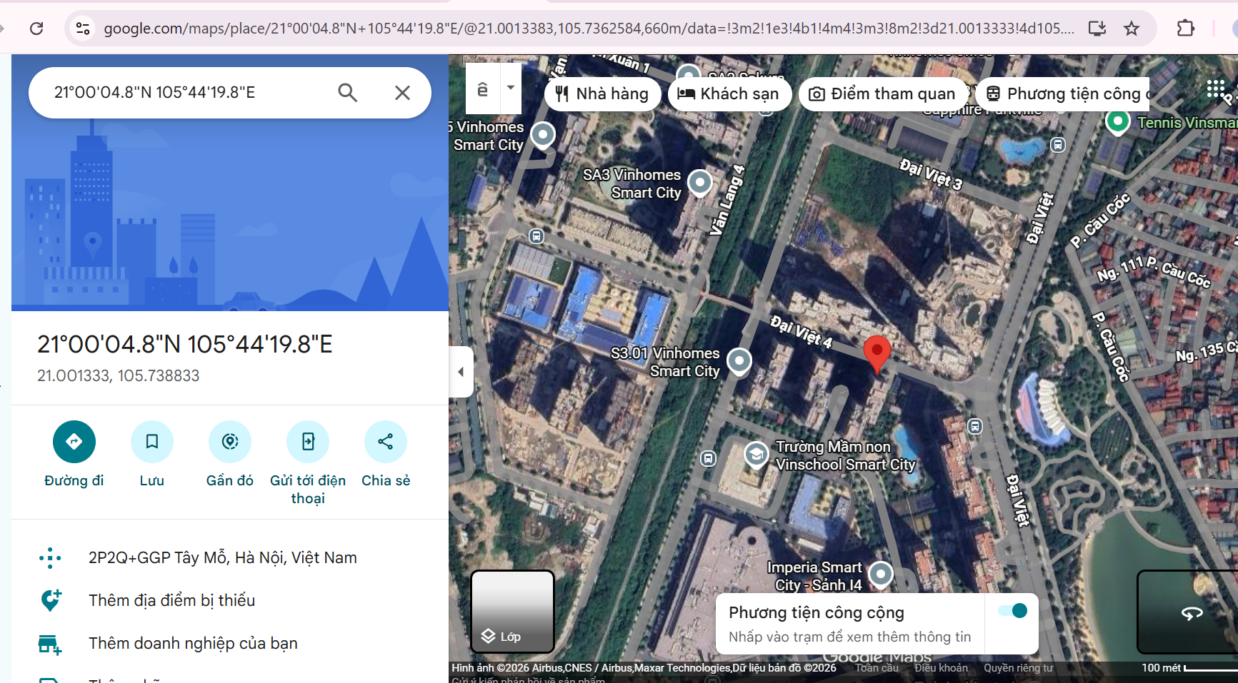
- | Địa chỉ thực tế: |  | Dự án khu đô thị mới Tây Mỗ, Đai Mỗ Vinhomes Park - Vinhomes Smart City, phường Tây Mỗ, quận Nam Từ Liêm, Thành phố Hà Nội.
2. | Thông tin về căn hộ
- | Loại nhà ở | CHCC số 3815A |  | Vị trí căn hộ | 3815A - Toà S3.03 - Z38M.2 (F4-CH03-3)
- | Diện tích sàn sử dụng (m²): | 79,9 m² |  | Hình thức sở hữu: | Sở hữu riêng
- | Tên nhà chung cư | Toà S3.03 - Z38M.2 (F4-CH03-3) |  | Vị trí tầng: | Tầng 38/38 tầng + 01 tum thang + 01 tầng hầm
 | Hướng cửa: | Tây |  | Hướng ban công: | Đông + Nam
 | Cấu trúc: | 3 phòng ngủ, 2 vệ sinh, phòng khách, phòng bếp, logia |  | Nội thất: | Nội thất cơ bản
3. | Điều kiện kinh doanh; Hạ tầng nội bộ; Hạ tầng xung quanh
- | Hạ tầng nội bộ: | Cấp điện, cấp nước sạch, mạng internet,… hoàn thiện
- | Hạ tầng xung quanh: | Môi trường trong lành, an ninh đảm bảo, dân trí tốt
- | Mật độ dân cư: | Đông đúc |  | Đời sống dân cư: | Ổn định
- | Lợi thế kinh doanh: | Thích hợp để ở |  | Khả năng chuyển nhượng: | Tốt

Các lợi thế thương mại của thửa đất:

STT | Nội dung |  | Ghi chú
1 | Đất/Tài sản bám biển | Không
2 | Đất bám hồ (Diện tích >=5ha thì được coi là hồ) | Không
3 | Bám đầm, ao lớn thuộc sở hữu nhà nước (ao lớn - S=0.5ha)<5ha | Không
4 | Thế đất tọa sơn hướng thủy 'hậu tựa núi, trước view sông, hồ, đầm', view thoáng, không bị che khuất, loại đất rất được ưa chuộng nghỉ dưỡng, nhà nghỉ cao cấp | Không
5 | View hồ sông, sông, suối, đầm, ao lớn (S=0.5ha), ruộng lúa, đồi núi xa, ngắm hoàng hôn, bình minh xa soi mặt nước, thơ mộng | Không
6 | Đường vào thoáng không đâm thẳng cửa chính 'Thế tránh tiễn khí' | Không
7 | Có yếu tố 'Linh' gắn với tiếng lành, tài lộc, đại danh, văn hóa, truyền thuyết được xem là khu địa linh nhân kiệt | Không
8 | Đất/tài sản liền kề, đối diện vườn hoa, khu thể thao, bể bơi (không đối diện nhà ở) để được xe hơi | Không
9 | Đất view công viên, vườn hoa, khu thể thao, bể bơi | Không

Các bất lợi thương mại của thửa đất:

STT | Nội dung |  | Ghi chú
1 | Đất gần khu vực tâm linh, có âm, sát khí (Nhà tang lễ, nghĩa trang, nhà xác…) <= 50m | Không
2 | Đất gần khu vực tâm linh, có âm, sát khí (Nhà tang lễ, nghĩa trang, nhà xác…) (50m <= 150m) | Không
3 | Đất gần khu vực tâm linh, có âm, sát khí (Nhà tang lễ, nghĩa trang, nhà xác…) (150m <= 300m) | Không
4 | Đất gần khu vực tâm linh, có âm, sát khí (Nhà tang lễ, nghĩa trang, nhà xác…) (300m <= 500m) | Không
5 | Đất gần khu vực tâm linh (Miếu thờ cúng tâm linh, đình, đền, chùa…) <= 30m | Không
6 | Đất gần khu vực tâm linh (Miếu thờ cúng tâm linh, đình, đền, chùa…) (30m <= 100m) | Không
7 | Đất từng là nghĩa trang, khu tâm linh cũ (đền, đình, chùa, miếu mạo…) đã được san lấp làm khu dân cư | Không
8 | Trên đất/Công trình có mộ không thể hoặc rất khó có khả năng di chuyển (Mộ tổ chi, tộc, mộ cổ, mộ tâm linh gắn với miếu mạo được nhân dân thờ cúng) | Không
9 | Trên đất/ Công trình có mộ gia đình hoặc vô chủ có thể di chuyển | Không
10 | Đất sát khu mộ phần hoặc liền kề mộ phần | Không
11 | Trên đất/ Công trình có điện thờ, nhà thợ họ dòng tộc | Không
12 | Đất sát hoặc liền kề nhà thờ họ | Không
13 | Đất gia tộc anh em, họ hàng sống xung quanh chung ngõ đi | Không
14 | Đất/ Công trình có người tự sát/ án mạng/ tại nạn... bị ảnh hưởng truyền thông Nhẹ “Một vụ tự sát cá biệt không ồn ào, không truyền thông, trong nhà riêng, người Mua/Bán đông ít quan tâm: thị trường ít phản ứng, nếu có phản ứng chỉ là tâm lý tạm thời.” | Không
15 | Đất/ Công trình có người tự sát/án mạng/ tai nạn... bị ảnh hưởng truyền thông Trung bình “Một vụ tự sát được biết trong khu vực nhưng có ít lời đồn, nhưng có thể che dấu/ khắc phục nhanh (sơn sửa, thay nội thất: phổ biến ở căn hộ chung cư, nhà phố ảnh hưởng của nó giảm theo thời gian”. | Không
16 | Đất/ Công trình có người tự sát/án mạng/ tai nạn... bị ảnh hưởng truyền thông Mạnh “Vụ có yếu tố bạo lực, hoặc được đăng báo địa phương; khu dân cư tỏ ra e ngại; mua ở chịu ảnh hưởng. Mức này thường dùng khi có giao dịch thực tế cho thấy có sự kiện bị bán rẻ hơn”. | Không
17 | Đất/ Công trình có người tự sát/án mạng/ tai nạn... bị ảnh hưởng truyền thông Rất Mạnh “Vụ nổi tiếng, nhiều truyền thông, nhiều vụ tương tự tại cùng vị trí, hoặc địa điểm mang tính 'tăm tối' (ví dụ: nhiều vụ xảy ra liên tiếp hoặc lời đồn qua nhiều năm có ma, quỉ, hiện tượng tâm linh nhiều năm. Mức này dẫn tới tài sản rất khó bán thậm trí có thể loại trừ trong so sánh”. | Không
18 | Đất gần hoặc liên kế cây xăng <= 50m | Không
19 | Đất gần hoặc liên kế trạm thu phát sóng <= 50m | Không
20 | Đất gần hoặc liên kế đường dây truyền tải điện cao thế 500 KV <= 50m | Không
21 | Đất gần hoặc liên kế đường dây truyền tải điện 220 KV <= 30m | Không
22 | Mặt tiền bị che chắn (có cột điện, trạm biến áp…) | Không
23 | Đất gần đường sắt<=50m | Không
24 | Đường vào thẳng tắp như mũi tên đâm thẳng cửa chính “Thế tiễn khí”. | Không
25 | Đất nằm dưới chân cầu, đường dốc cao (Thế bị xung : Hổ phục, Long phục) xe lao xuống, gió tạt thẳng sát khí, không tụ. | Không
26 | Giao lộ Chữ “T”, bị đường đâm thẳng vào “Thế tiền đao sát”. | Không

V. CÁC GIẢ THIẾT VÀ GIẢ THIẾT ĐẶC BIỆT
- Chúng tôi giả định rằng tài sản thẩm định giá không xảy ra tranh chấp, khiếu kiện khiếu nại. Trong trường hợp có sự thay đổi về tranh chấp đối với các tài sản trên sẽ được thẩm định giá tại hợp đồng dịch vụ thẩm định giá khác. Chúng tôi được hoàn toàn miễn trừ mọi trách nhiệm phát sinh, liên đới (nếu có) trong trường hợp này.
- Giá trị tài sản thẩm định giá được ước tính dựa trên giả định không có bất kỳ yếu tố nào làm cản trở ảnh hưởng đến việc giao dịch bình thường của tài sản trên thị trường.
VI. CƠ SỞ GIÁ TRỊ THẨM ĐỊNH GIÁ
- Giá trị thị trường: Kết quả thẩm định giá trị tài sản được xác định dựa trên cơ sở giá trị thị trường tại thời điểm thẩm định theo Chuẩn mực thẩm định giá Việt Nam về Cơ sở giá trị thẩm định giá: “Giá trị thị trường là khoản tiền ước tính để tài sản có thể được giao dịch tại thời điểm thẩm định giá giữa người sẵn sàng mua và người sẵn sàng bán trong một giao dịch khách quan, độc lập, sau khi được tiếp thị đầy đủ và các bên tham gia hành động có hiểu biết, thận trọng và không bị ép buộc”.
VII. CÁCH TIẾP CẬN, PHƯƠNG PHÁP THẨM ĐỊNH GIÁ
- Cách tiếp cận và phương pháp thẩm định:
- Cách tiếp cận từ thị trường: Xác định giá trị của tài sản thẩm định giá thông qua việc so sánh tài sản thẩm định giá với các tài sản so sánh đã có các thông tin về giá trên thị trường.
- Phương pháp so sánh: Xác định giá trị của tài sản thẩm định giá dựa trên cơ sở đối chiếu, phân tích và đánh giá các yếu tố so sánh của các tài sản so sánh với tài sản thẩm định giá từ đó điều chỉnh mức giá của các tài sản so sánh làm cơ sở ước tính giá trị của tài sản thẩm định giá.
- Xác định cách tiếp cận và phương pháp đối với tài sản thẩm định giá:
- Căn cứ vào mục đích thẩm định giá, đặc điểm của tài sản thẩm định giá và cơ sở giá trị thẩm định giá tài sản, Công ty Cổ phần Thẩm định và Đầu tư Tài chính Hoa Sen lựa chọn phương pháp so sánh (cách tiếp cận từ thị trường) để xác định giá trị quyền sử dụng đất của tài sản thẩm định giá.
VIII. GIÁ TRỊ TÀI SẢN THẨM ĐỊNH
- Xác định đơn giá quyền sử dụng đất:
Qua khảo sát thị trường, Tổ thẩm định thu thập được 03 giao dịch được cho là tương đồng về đặc điểm vị trí, giao thông, kích thước, mặt tiền, điều kiện hạ tầng và điều kiện xã hội,… với tài sản thẩm định giá, cụ thể như sau:
- Thông tin tài sản so sánh:
STT | ĐẶC ĐIỂM BĐS | TSTĐ | TSSS1 | TSSS2 | TSSS3
A | Thông tin về tài sản
1 | Địa chỉ | Dự án khu đô thị mới Tây Mỗ, Đai Mỗ Vinhomes Park - Vinhomes Smart City, phường Tây Mỗ, quận Nam Từ Liêm, Thành phố Hà Nội | Dự án khu đô thị mới Tây Mỗ, Đai Mỗ Vinhomes Park - Vinhomes Smart City, phường Tây Mỗ, quận Nam Từ Liêm, Thành phố Hà Nội | Dự án khu đô thị mới Tây Mỗ, Đai Mỗ Vinhomes Park - Vinhomes Smart City, phường Tây Mỗ, quận Nam Từ Liêm, Thành phố Hà Nội | Dự án khu đô thị mới Tây Mỗ, Đai Mỗ Vinhomes Park - Vinhomes Smart City, phường Tây Mỗ, quận Nam Từ Liêm, Thành phố Hà Nội
2 | Nguồn tham khảo |  | Liên hệ trực tiếp | Liên hệ trực tiếp | Liên hệ trực tiếp
- | Thông tin liên lạc |  | SĐT: 0985123156  (Sale Lê Mạnh) | SĐT: 0866921239  (Sale Thịnh) | SĐT: 098 321 5990  (Sale Diệu)
3 | Tình trạng giao dịch |  | Đang giao dịch | Đang giao dịch | Đang giao dịch
4 | Thời điểm thu thập thông tin |  | Tháng 6/2026 | Tháng 6/2026 | Tháng 6/2026
5 | Tính chất giao dịch | Giao dịch bình thường trên thị trường | Giao dịch bình thường trên thị trường | Giao dịch bình thường trên thị trường | Giao dịch bình thường trên thị trường
6 | Pháp lý | Có Giấy chứng nhận quyền sử dụng đất | Có Giấy chứng nhận quyền sử dụng đất | Có Giấy chứng nhận quyền sử dụng đất | Có Giấy chứng nhận quyền sử dụng đất
7 | Loại hình tài sản | Căn hộ chung cư | Căn hộ chung cư | Căn hộ chung cư | Căn hộ chung cư
8 | Vị trí | Tài sản là căn hộ chung cư số 3815A, tòa S3.03 Dự án khu đô thị mới Tây Mỗ, Đai Mỗ Vinhomes Park - Vinhomes Smart City, phường Tây Mỗ, quận Nam Từ Liêm, Thành phố Hà Nội | Tài sản là căn hộ chung cư Dự án khu đô thị mới Tây Mỗ, Đai Mỗ Vinhomes Park - Vinhomes Smart City, phường Tây Mỗ, quận Nam Từ Liêm, Thành phố Hà Nội | Tài sản là căn hộ chung cư Dự án khu đô thị mới Tây Mỗ, Đai Mỗ Vinhomes Park - Vinhomes Smart City, phường Tây Mỗ, quận Nam Từ Liêm, Thành phố Hà Nội | Tài sản là căn hộ chung cư Dự án khu đô thị mới Tây Mỗ, Đai Mỗ Vinhomes Park - Vinhomes Smart City, phường Tây Mỗ, quận Nam Từ Liêm, Thành phố Hà Nội
9 | Diện tích sàn (m²) | 79,9 | 64 | 55 | 54
10 | Mặt tiếp giáp | Căn góc | Căn thường | Căn thường | Căn thường
11 | Tầng | Tầng 38/38 | Tầng 29 | Tầng 2x | Tầng 03
13 | Hướng ban công | Đông và Nam | Đông Nam | Tây Nam | Tây Bắc
14 | Điều kiện cơ sở hạ tầng kỹ thuật | Hệ thống cấp điện, cấp thoát nước đầy đủ | Hệ thống cấp điện, cấp thoát nước đầy đủ | Hệ thống cấp điện, cấp thoát nước đầy đủ | Hệ thống cấp điện, cấp thoát nước đầy đủ
15 | Điều kiện môi trường an ninh | Tốt | Tốt | Tốt | Tốt
16 | Giá rao (đồng) |  | 5.500.000.000 | 4.700.000.000 | 4.650.000.000
17 | Giá thương lượng/bán (đồng) (đã giảm trừ giá trị nội thất nếu có) |  | 4.950.000.000 | 4.230.000.000 | 4.185.000.000
18 | Đơn giá QSD căn hộ (đồng/m2) |  | 77.343.750 | 76.909.091 | 77.500.000
B | NHẬN XÉT
1 | Tính chất giao dịch |  | Tương đồng | Tương đồng | Tương đồng
2 | Pháp lý |  | Tương đồng | Tương đồng | Tương đồng
3 | Vị trí |  | Tương đồng | Tương đồng | Tương đồng
4 | Diện tích sàn (m²) |  | Lợi thế hơn | Lợi thế hơn | Lợi thế hơn
5 | Mặt tiếp giáp |  | Kém lợi thế hơn | Kém lợi thế hơn | Kém lợi thế hơn
6 | Tầng |  | Lợi thế hơn | Lợi thế hơn | Tương đồng
7 | Hướng ban công |  | Tương đồng | Tương đồng | Tương đồng
Các yếu tố như vị trí, giao thông, diện tích, hình dáng, hạ tầng kỹ thuật và hạ tầng xã hội… làm ảnh hưởng đến giá trị của thửa đất. Mỗi yếu tố đóng góp một tỷ lệ nhất định vào giá trị của thửa đất. Vì vậy, dựa trên ba tài sản so sánh tương đồng với tài sản thẩm định giá, Tổ thẩm định phân tích các yếu tố giống và khác nhau giữa TSTĐ và TSSS, sau đó điều chỉnh giá của các tài sản so sánh theo các yếu tố điều chỉnh trên để đưa ra giá trị của tài sản thẩm định.
Nguyên tắc điều chỉnh: Cố định TSTĐ, lấy TSTĐ làm chuẩn (tương đương với tỷ lệ tuyệt đối là 100%), các TSSS được điều chỉnh xoay quanh TSTĐ; Các điểm ở TSSS vượt trội hơn so với TSTĐ thì điều chỉnh giảm mức giá tính theo đơn vị chuẩn tài sản so sánh (trừ); Các điểm ở TSSS kém lợi thế hơn so với TSTĐ thì điều chỉnh tăng mức giá tính theo đơn vị chuẩn của tài sản so sánh (cộng); Những yếu tố ở tài sản so sánh giống (tương tự) với tài sản cần thẩm định giá thì giữ nguyên mức giá của tài sản so sánh (không điều chỉnh).
- Bảng điều chỉnh:
STT | Yếu tố so sánh | Đơn vị tính | TSTĐ | TSSS1 | TSSS2 | TSSS3
A | Giá trị BĐS thị trường (Ước tính trước điều chỉnh) | Đồng |  | 4.950.000.000 | 4.230.000.000 | 4.185.000.000
B | Đơn giá QSD căn hộ ước tính | Đồng/m² |  | 77.343.750 | 76.909.091 | 77.500.000
C | Điều chỉnh các yếu tố so sánh
C1 | Tính chất giao dịch |  | Giao dịch bình thường trên thị trường | Giao dịch bình thường trên thị trường | Giao dịch bình thường trên thị trường | Giao dịch bình thường trên thị trường
C1 | Tỷ lệ điều chỉnh | % |  | 0% | 0% | 0%
C1 | Mức điều chỉnh | Đồng/m² |  | 0 | 0 | 0
C1 | Giá sau điều chỉnh | Đồng/m² |  | 77.343.750 | 76.909.091 | 77.500.000
C2 | Pháp lý |  | Có Giấy chứng nhận quyền sử dụng đất | Có Giấy chứng nhận quyền sử dụng đất | Có Giấy chứng nhận quyền sử dụng đất | Có Giấy chứng nhận quyền sử dụng đất
C2 | Tỷ lệ điều chỉnh | % |  | 0,00% | 0,00% | 0,00%
C2 | Mức điều chỉnh | Đồng/m² |  | 0 | 0 | 0
C2 | Giá sau điều chỉnh | Đồng/m² |  | 77.343.750 | 76.909.091 | 77.500.000
C3 | Vị trí |  | Tài sản là căn hộ chung cư số 3815A, tòa S3.03 Dự án khu đô thị mới Tây Mỗ, Đai Mỗ Vinhomes Park - Vinhomes Smart City, phường Tây Mỗ, quận Nam Từ Liêm, Thành phố Hà Nội | Tài sản là căn hộ chung cư Dự án khu đô thị mới Tây Mỗ, Đai Mỗ Vinhomes Park - Vinhomes Smart City, phường Tây Mỗ, quận Nam Từ Liêm, Thành phố Hà Nội | Tài sản là căn hộ chung cư Dự án khu đô thị mới Tây Mỗ, Đai Mỗ Vinhomes Park - Vinhomes Smart City, phường Tây Mỗ, quận Nam Từ Liêm, Thành phố Hà Nội | Tài sản là căn hộ chung cư Dự án khu đô thị mới Tây Mỗ, Đai Mỗ Vinhomes Park - Vinhomes Smart City, phường Tây Mỗ, quận Nam Từ Liêm, Thành phố Hà Nội
C3 | Tỷ lệ điều chỉnh | % |  | 0,00% | 0,00% | 0,00%
C3 | Mức điều chỉnh | Đồng/m² |  | 0 | 0 | 0
C3 | Giá sau điều chỉnh | Đồng/m² |  | 77.343.750 | 76.909.091 | 0
C4 | Diện tích sàn (m²) |  | 79,9 | 64,0 | 55,0 | 54,0
C4 | Tỷ lệ điều chỉnh | % |  | -2,00% | -3,00% | -3,00%
C4 | Mức điều chỉnh | Đồng/m² |  | -1.546.875 | -2.307.273 | -2.325.000
C4 | Giá sau điều chỉnh | Đồng/m² |  | 75.796.875 | 74.601.818 | -2.325.000
C5 | Mặt tiếp giáp |  | Căn góc | Căn thường | Căn thường | Căn thường
C5 | Tỷ lệ điều chỉnh | % |  | 5,00% | 5,00% | 5,00%
C5 | Mức điều chỉnh | Đồng/m² |  | 3.867.188 | 3.845.455 | 3.875.000
C5 | Giá sau điều chỉnh | Đồng/m² |  | 79.664.063 | 78.447.273 | 1.550.000
C6 | Tầng |  | Tầng 38/38 | Tầng 29 | Tầng 2x | Tầng 03
C6 | Tỷ lệ điều chỉnh | % |  | -3,00% | -3,00% | 0,00%
C6 | Mức điều chỉnh | Đồng/m² |  | -2.320.313 | -2.307.273 | 0
C6 | Giá sau điều chỉnh | Đồng/m² |  | 77.343.750 | 76.140.000 | 1.550.000
C7 | Hướng ban công |  | Đông và Nam | Đông Nam | Tây Nam | Tây Bắc
C7 | Tỷ lệ điều chỉnh | % |  | 0,00% | 2,00% | 0,00%
C7 | Mức điều chỉnh | Đồng/m² |  | 0 | 1.538.182 | 0
C7 | Giá sau điều chỉnh | Đồng/m² |  | 77.343.750 | 77.678.182 | 1.550.000
D | Mức giá chỉ dẫn | Đồng/m² |  | 77.343.750 | 77.678.182 | 79.050.000
D1 | Giá trị trung bình | Đồng |  | 78.023.977
D2 | Mức độ chênh lệch | % |  | -0,9% | -0,4% | 1,3%
E | Tổng hợp các số liệu điều chỉnh tại mục C
E1 | Tổng giá trị điều chỉnh gộp | Đồng |  | 7.734.375 | 9.998.182 | 6.200.000
E2 | Tổng số lần điều chỉnh | Lần |  | 3 | 4 | 2
E3 | Biên độ điều chỉnh | % |  | 2% - 5% | 2% - 5% | 3% - 5%
E4 | Tổng giá trị điều chỉnh thuần | Đồng |  | 0 | 769.091 | 1.550.000
Về nguyên tắc khống chế:
Theo số liệu tại mục D2, chênh lệch giữa mức giá trung bình của các mức giá chỉ dẫn nằm trong khoảng từ -0,9% đến 1,3%, đảm bảo không quá 15% (theo Thông tư số 32/2024/TT-BTC ngày 16/5/2024 của Bộ Tài chính).
Về thống nhất mức giá chỉ dẫn:
Đơn vị tính: Đồng/m²
TT | Tài sản | Mức giá chỉ dẫn của các TSSS | Trọng số của các TSSS sau điều chỉnh | Giá trị trung bình của mức giá chỉ dẫn sau điều chỉnh
1 | Tài sản so sánh 1 | 77.343.750 | 33,33% | 25.781.250
2 | Tài sản so sánh 2 | 77.678.182 | 33,33% | 25.892.727
3 | Tài sản so sánh 3 | 79.050.000 | 33,33% | 26.350.000
Giá trị bình quân theo trọng số: |  |  |  | 78.023.977
Làm tròn: |  |  |  | 78.000.000
Tổ thẩm định sử dụng mức giá chỉ dẫn là mức giá bình quân có trọng số của 03 tài sản so sánh làm mức giá của tài sản thẩm định, tương ứng là: 78.000.000 đồng/m².
- Kết quả thẩm định giá:
Dựa trên các lập luận trên, Tổ thẩm định ước tính giá trị tài sản thẩm định giá chưa bao gồm các loại thuế, phí và lệ phí liên quan đến việc chuyển nhượng tài sản tại thời điểm thẩm định giá Tháng 06/2026 ước tính như sau:
TT | Tài sản | Diện tích (m²) | Đơn giá (đồng/m²) | Thành tiền (đồng)
 | Căn hộ chung cư số 3815A - Tòa S3.03 - Z38M.2 (F4-CH03-3) Dự án khu đô thị mới Tây Mỗ, Đại Mỗ Vinhomes Park - Vinhomes Smart City, phường Tây Mỗ, quận Nam Từ Liêm, Thành phố Hà Nội (Nay là Phường Tây Mỗ, Thành phố Hà Nội) theo Giấy chứng nhận quyền sử dụng đất, quyền sở hữu nhà ở và tài sản khác gắn liền với đất số: DM 289224, số cấp vào sổ cấp GCN: VP 01676 do Văn phòng đăng ký đất đai Hà Nội cấp ngày 27/12/2023 cho Bà Lê Thị Thời.
1 | Đất ở tại đô thị | 79,9 | 78.000.000 | 6.232.200.000
TỔNG CỘNG |  |  |  | 6.232.200.000
LÀM TRÒN |  |  |  | 6.232.200.000
(Bằng chữ: Sáu tỷ hai trăm ba mươi hai triệu hai trăm nghìn đồng./.)
IX. THỜI HẠN HIỆU LỰC CỦA KẾT QUẢ THẨM ĐỊNH GIÁ
- Tối đa 06 (sáu) tháng tính từ ngày ký đối với tài sản là Bất động sản.
X. TUYÊN BỐ CHUNG VÀ MIỄN TRỪ TRÁCH NHIỆM
- Công ty Cổ phần Thẩm định và Đầu tư Tài chính Hoa Sen “Lotus VFI” nhấn mạnh rằng Chứng thư thẩm định giá, Báo cáo thẩm định giá “sản phẩm tư vấn” chỉ là sản phẩm tư vấn theo mục đích sử dụng đã được thống nhất trong sản phẩm tư vấn;
- Thẩm định giá không phải là một môn khoa học chính xác và việc tính toán đôi khi phải dựa vào các phán đoán, các giả định, các giả thiết trong một thời điểm cụ thể, cố định vì vậy giá trị thẩm định giá được ước tính có thể phù hợp với mục đích thẩm định giá và không hẳn phù hợp với các mục đích khác, nó là một khoản giá trị được ước tính tại một thời điểm cụ thể nên không nhất thiết phải trùng khớp với bất kỳ kết quả nào của bất kỳ bên nào khác cùng thực hiện tính toán và đưa ra kết quả ước lượng.
- Chứng thư, Báo cáo này được soạn thảo theo Hợp đồng được ký kết và tuân theo các điều khoản được nêu trong Hợp đồng. Chứng thư, báo cáo này chỉ nhằm phục vụ cho mục đích sử dụng được nêu trong Báo cáo và không nhằm mục đích sử dụng cho bất kỳ bên nào khác không được đề cập đến trong Hợp đồng (gọi tắt là “các bên liên quan”).
- Các bên liên quan khi đọc và thực hiện sử dụng sản phẩm tư vấn này, tức là đã chấp nhận và đồng ý với những điều khoản sau:
- Sản phẩm tư vấn của Chúng tôi chỉ nhằm mục đích duy nhất đã ghi tại Mục 4 của Chứng thư mà không nhằm bất kỳ mục đích nào khác và mọi hành động khách hàng thực hiện đều thuộc quyết định cuối cùng của Quý Khách hàng và các bên liên quan tham gia giao dịch (nếu có), bao gồm cả việc xem xét các vấn đề nằm ngoài phạm vi công việc của Chúng tôi như Quý Khách hàng đã biết, và không nên sử dụng cho bất kỳ mục đích nào khác. Nếu Quý Khách hàng thực hiện cung cấp cho các bên liên quan nào khác để nhằm thực hiện bất kỳ mục đích nào thì mọi trách nhiệm có liên quan đều thuộc Quý Khách hàng và các bên liên quan đó tham gia vào các giao dịch có liên quan.
- Lotus VFI, Ban Lãnh đạo, toàn thể nhân viên, Thẩm định viên và đại diện pháp luật của Lotus VFI không chấp nhận bất kỳ nghĩa vụ hoặc trách nhiệm nào đối với các bên liên quan, cho dù được thỏa thuận trong hợp đồng hoặc ngoài hợp đồng (bao gồm nhưng không giới hạn lỗi bất cẩn và vi phạm nghĩa vụ theo luật định) hoặc phát sinh trong bất kỳ trường hợp nào khác, và không chịu trách nhiệm đối với bất kỳ tổn thất, thiệt hại hay chi phí trong bất cứ hoàn cảnh nào phát sinh từ bất kỳ mục đích sử dụng Sản phẩm tư vấn của các bên liên quan, hoặc do hậu quả của việc cung cấp Chứng thư, Báo cáo cho các bên liên quan.
- Khách hàng hoặc bất kỳ bên nào khác sử dụng báo cáo này và bất kỳ hoạt động nào của bất kỳ bên liên quan nào có tham chiếu tới sản phẩm tư vấn này nếu có bất kỳ thắc mắc nào mà không có yêu cầu giải trình bằng văn bản gửi đến Lotus VFI trước 03 (ba) ngày làm việc tính từ ngày báo cáo được tham chiếu hoặc sử dụng thì đều được coi là đã đọc, hiểu rõ toàn bộ nội dung sản phẩm tư vấn này và chấp nhận mục đích thẩm định giá, cơ sở giá trị, các giả định, các tính toán, các nội dung miễn trừ trách nhiệm, những điều khoản loại trừ và hạn chế, kết quả thẩm định giá và toàn bộ giá trị đã được trình bày trên báo cáo này và được coi là đã đồng ý với toàn bộ nội dung của sản phẩm tư vấn đã được trình bày, đồng thời cam kết và đảm bảo không có bất kỳ khiếu lại nào có thể gây tổn hại đến danh dự, trách nhiệm pháp lý, nghĩa vụ kinh tế… của các cá nhân và tập thể Lotus VFI.
XI. NHỮNG ĐIỀU KHOẢN LOẠI TRỪ VÀ HẠN CHẾ CỦA KẾT QUẢ THẨM ĐỊNH GIÁ
- Chứng thư này chỉ được cung cấp theo yêu cầu của khách hàng. Chỉ bản chính và bản sao Chứng thư thẩm định giá do Công ty Cổ phần Thẩm định và Đầu tư Tài chính Hoa Sen cấp mới có giá trị. Mọi hành vi sử dụng bản sao Chứng thư/Báo cáo kết quả thẩm định giá mà không có xác nhận của Công ty Cổ phần Thẩm định và Đầu tư Tài chính Hoa Sen đều vi phạm pháp luật và không có giá trị.
- Kết quả thẩm định giá trên chỉ xác nhận khi khách hàng hoàn tất các thủ tục pháp lý và nghĩa vụ tài chính liên quan đến tài sản thẩm định theo quy định của pháp luật hiện hành.
- Kết quả thẩm định giá chỉ được sử dụng cho một “Mục đích thẩm định giá” duy nhất theo yêu cầu của khách hàng đã được ghi tại Chứng thư. Khách hàng không được sử dụng sai mục đích thẩm định giá theo yêu cầu.
- Các phương pháp tính toán trên cơ sở tài liệu được cung cấp bởi khách hàng và dựa trên các tài liệu khác có liên quan do tổ thẩm định thu thập, cũng như các điều kiện và kỳ vọng tại thời điểm thẩm định giá phù hợp với các luật định, chính sách quản lý của Nhà nước hiện hành và các điều kiện, giả định theo quan điểm hợp lý của tổ thẩm định kèm theo báo cáo này. Một số vấn đề, sự kiện tương lai không có khả năng tính toán chính xác, hoặc nằm ngoài phạm vi chuyên môn nên cần vận dụng các giả định cho việc thẩm định giá này, tổ thẩm định không đảm bảo là các giả định làm cơ sở thẩm định giá là chính xác hoàn toàn.
- Công ty Cổ phần Thẩm định và Đầu tư Tài chính Hoa Sen không tiến hành kiểm tra hồ sơ pháp lý gốc để xác nhận về chủ sử dụng của tài sản định giá và Công ty Cổ phần Thẩm định và Đầu tư Tài chính Hoa Sen cũng không đảm bảo về việc phát sinh sử dụng khác của tài sản có thể được thể hiện ở những tài liệu pháp lý mà Khách hàng chưa cung cấp. Công ty Cổ phần Thẩm định và Đầu tư Tài chính Hoa Sen giả định rằng tất cả các tài liệu pháp lý được cung cấp từ phía Khách hàng đều trung thực và hợp lý. Công ty Cổ phần Thẩm định và Đầu tư Tài chính Hoa Sen cũng khuyến cáo rằng những đối tượng sử dụng bản báo cáo nên thận trọng trong việc làm rõ các tài liệu pháp lý có liên quan đến vấn đề này trước khi đưa ra các quyết định về tài sản định giá.
- Khách hàng yêu cầu thẩm định giá và người hướng dẫn tổ thẩm định thực hiện thẩm định hiện trạng tài sản phải chịu hoàn toàn trách nhiệm về thông tin liên quan đến đặc điểm kinh tế - kỹ thuật, tính năng và tính pháp lý của tài sản thẩm định giá đã cung cấp cho Công ty Cổ phần Thẩm định và Đầu tư Tài chính Hoa Sen tại thời điểm và địa điểm thẩm định giá.
- Chúng tôi nhấn mạnh rằng việc thẩm định giá không phải là môn khoa học chính xác, mà là kết luận đưa ra trong nhiều trường hợp sẽ mang tính chủ quan và phụ thuộc vào đánh giá cá nhân. Vì thế, chúng tôi đưa ra giá trị tài sản thẩm định là giá trị ước tính. Giá trị ước tính này không nhất thiết phải trùng khớp với giá trị dùng để giao dịch.
- Chúng tôi chỉ hoạt động trong lĩnh vực thẩm định giá mà không có chức năng, nghĩa vụ pháp lý thực hiện đo đạc, xác định mốc giới, quy hoạch. Vì vậy, chủ tài sản, khách hàng và các bên liên quan có trách nhiệm tra lại mốc giới, hiện trạng địa chính, quy hoạch, số ô, số thửa, tờ bản đồ theo Giấy chứng nhận quyền sử dụng đất đã cung cấp cho chúng tôi.
- Chúng tôi giả định rằng tài sản thẩm định giá không xảy ra tranh chấp, khiếu kiện khiếu nại. Trong trường hợp có sự thay đổi về tranh chấp đối với các tài sản trên sẽ được thẩm định giá tại hợp đồng dịch vụ thẩm định giá khác. Chúng tôi được hoàn toàn miễn trừ mọi trách nhiệm phát sinh, liên đới (nếu có) trong trường hợp này.
- Tổ thẩm định giá sử dụng Phương pháp so sánh để xác định giá trị tài sản thẩm định giá trong đó việc thu thập thông tin TSSS đã giao dịch thành công còn gặp nhiều hạn chế, vì vậy, Tổ thẩm định giá sử dụng các TSSS là các tài sản đang được rao bán trên thị trường. Kết quả thẩm định giá có thể thay đổi khi các TSSS được giao dịch thành công. Khách hàng và các bên thứ ba khi sử dụng kết quả thẩm định giá cần lưu ý khi sử dụng Chứng thư thẩm định giá.
- Kết quả thẩm định giá trên chỉ xác nhận giá trị tài sản có đặc điểm pháp lý, đặc điểm kinh tế - kỹ thuật, diện tích, hiện trạng được mô tả chi tiết trong chứng thư, báo cáo theo yêu cầu thẩm định giá của khách hàng tại thời điểm, mục đích và địa điểm thẩm định giá.
- Tổ thẩm định đã gửi các bản dự thảo chứng thư cho các đơn vị sử dụng chứng thư đọc, xem xét, cân nhắc và quyết định ra bản chứng thư này, sau ngày phát hành chứng thư chúng tôi hiểu rằng tất cả các bên đã thống nhất với các giả định, giả thiết và hạn chế, kết quả…. và chấp nhận sử dụng tất cả nội dung được trình bày trong chứng thư này.

XII. CÁC PHỤ LỤC KÈM THEO
Phụ lục 1: Hình ảnh hiện trạng của tài sản.
Phụ lục 2: Thông tin thu thập thị trường.
Báo cáo kết quả thẩm định giá được phát hành 03 (ba) bản chính bằng tiếng Việt kèm theo Chứng thư thẩm định giá số 275/2026/0886/VFI-CT.57.A ngày 12 tháng 6 năm 2026 tại Công ty Cổ phần Thẩm định và Đầu tư Tài chính Hoa Sen.
THẨM ĐỊNH VIÊN VỀ GIÁ | CÔNG TY CỔ PHẦN THẨM ĐỊNH VÀ ĐẦU TƯ TÀI CHÍNH HOA SEN  CHỦ TỊCH HĐQT KIÊM TỔNG GIÁM ĐỐC
Đỗ Thanh Thảo  Số thẻ thẩm định viên về giá: XV23.2485 | Vũ Văn Quân  Số thẻ thẩm định viên về giá: XII17.1825

TRỢ LÝ THẨM ĐỊNH VIÊN | KIỂM SOÁT VIÊN
Nguyễn Minh Phúc | Nguyễn Thị Thùy

PHỤ LỤC 01: THÔNG TIN HIỆN TRẠNG VÀ PHÁP LÝ CỦA TÀI SẢN
(Kèm theo Báo cáo thẩm định số 275/2026/0886/VFI-BC.57.A ngày 12 tháng 6 năm 2026 của
Công ty Cổ phần Thẩm định và Đầu tư Tài chính Hoa Sen)
Hướng | Cửa căn hộ
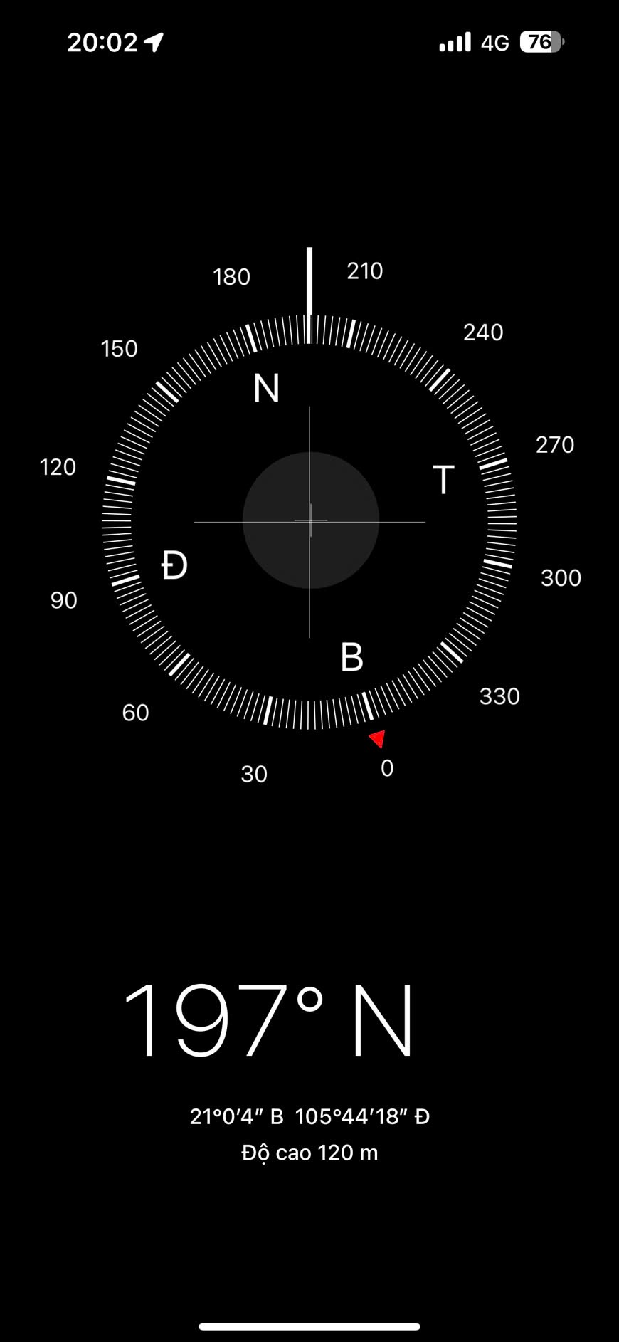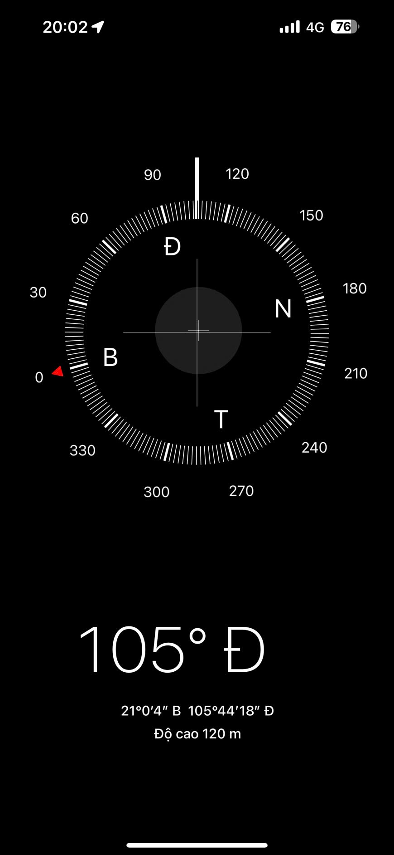 | 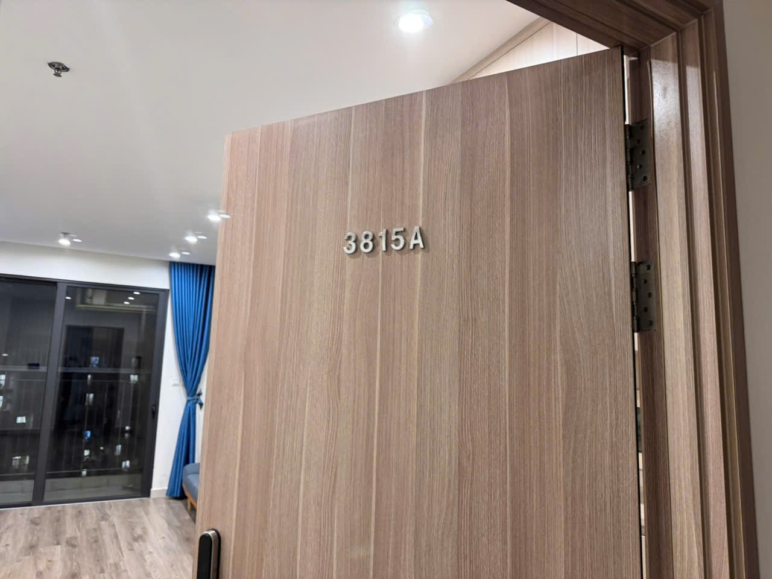
Người khảo sát | Hiện trạng tài sản
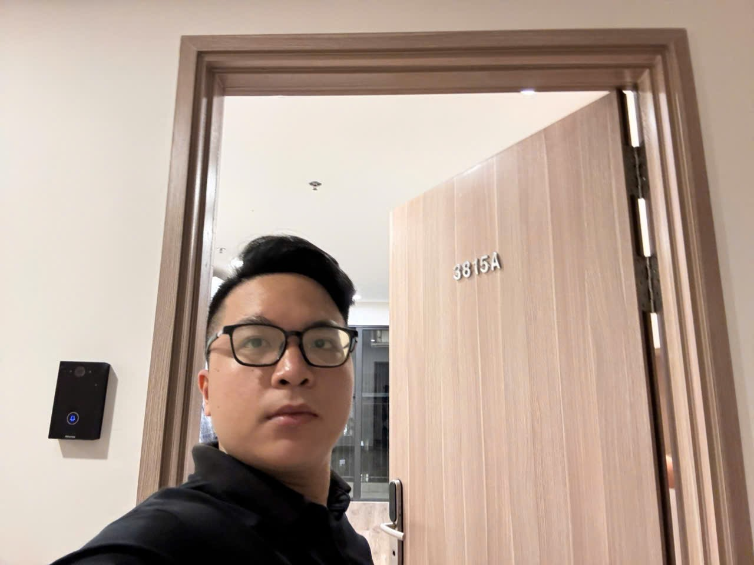 | 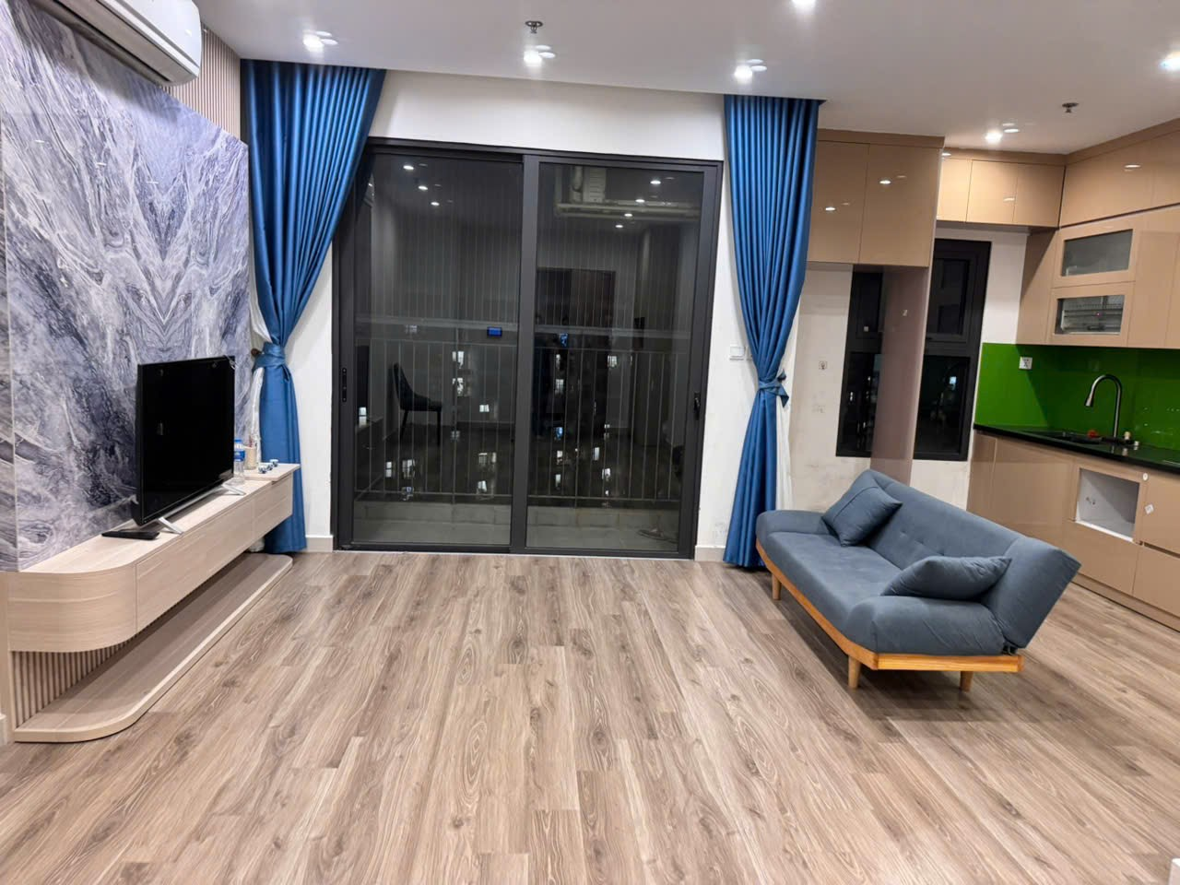
Hiện trạng tài sản | Hiện trạng tài sản
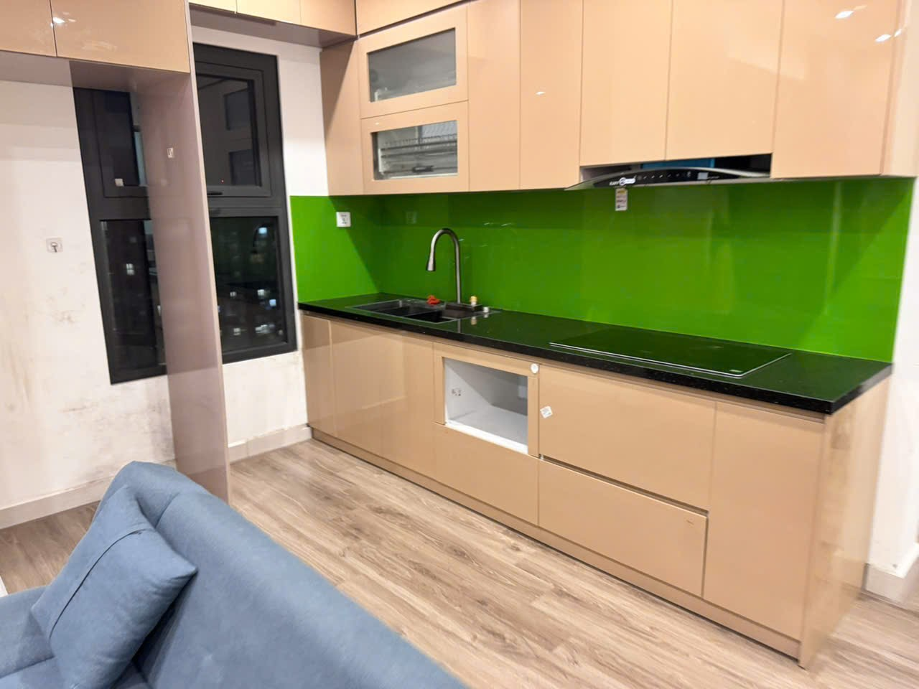 | 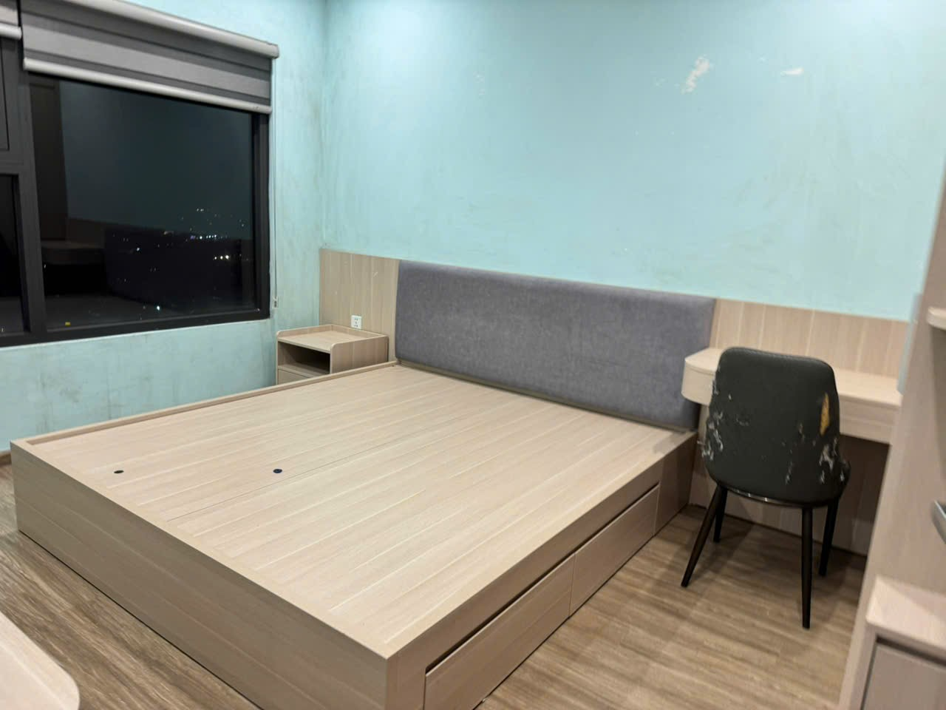

PHỤ LỤC 02: THÔNG TIN THU THẬP THỊ TRƯỜNG
(Kèm theo Báo cáo thẩm định số 275/2026/0886/VFI-BC.57.A ngày 12 tháng 6 năm 2026 của
Công ty Cổ phần Thẩm định và Đầu tư Tài chính Hoa Sen)
TSSS1
STT | ĐẶC ĐIỂM BĐS | TSSS1
A | Thông tin về tài sản
1 | Nguồn tham khảo | Liên hệ trực tiếp - SĐT: 0985123156  (Sale Lê Mạnh)
2 | Giá rao (đồng) | 5.500.000.000
3 | Giá thương lượng (đồng) | 4.950.000.000
4 | Tình trạng giao dịch | Đang giao dịch
5 | Thời điểm thu thập thông tin | Tháng 6/2026
6 | Tính chất giao dịch | Giao dịch bình thường trên thị trường
8 | Pháp lý | Có Giấy chứng nhận quyền sử dụng đất
9 | Loại hình tài sản | Căn hộ chung cư
10 | Vị trí | Tài sản là căn hộ chung cư Dự án khu đô thị mới Tây Mỗ, Đai Mỗ Vinhomes Park - Vinhomes Smart City, phường Tây Mỗ, quận Nam Từ Liêm, Thành phố Hà Nội
11 | Diện tích đất (m²) | 64
12 | Mặt tiếp giáp | Căn thường
13 | Tầng | Tầng 29
14 | Hướng ban công | Tây Nam
15 | Cấu trúc | 3 phòng ngủ, phòng khách + nhà bếp
16 | Hướng ban công | Đông Nam
17 | Điều kiện cơ sở hạ tầng kỹ thuật | Hệ thống cấp điện, cấp thoát nước đầy đủ
18 | Điều kiện môi trường an ninh | Tốt
B | Bằng chứng thu thập
 | 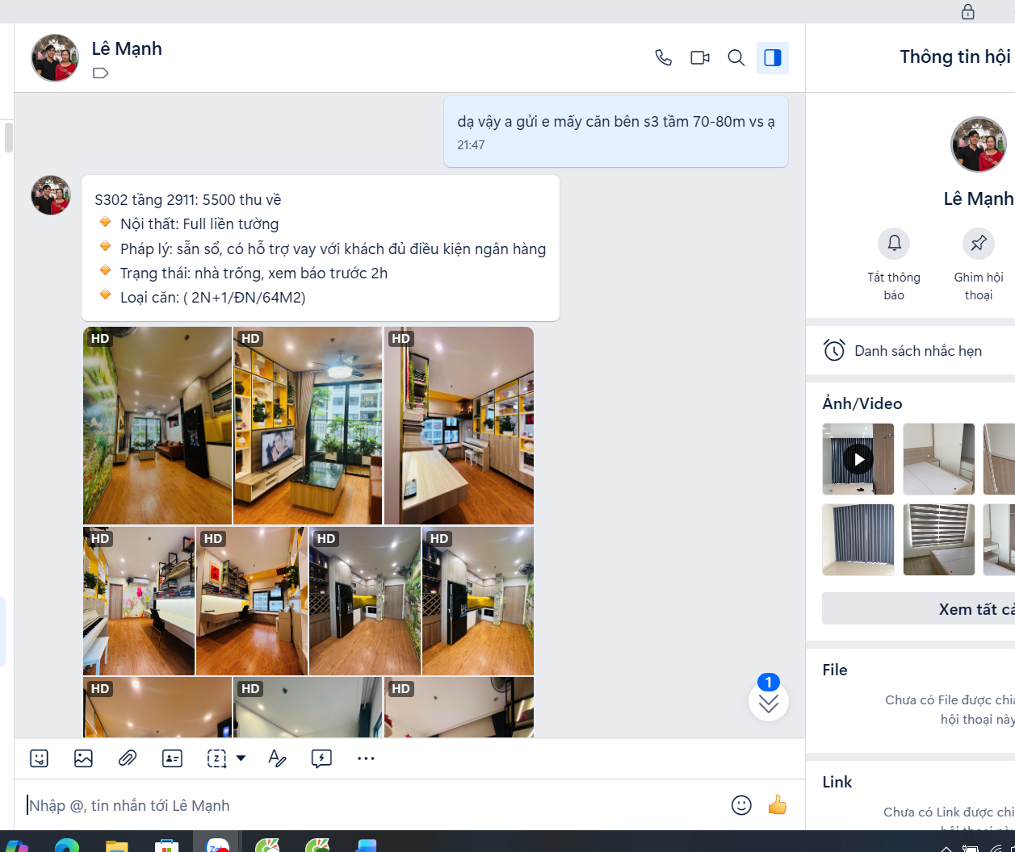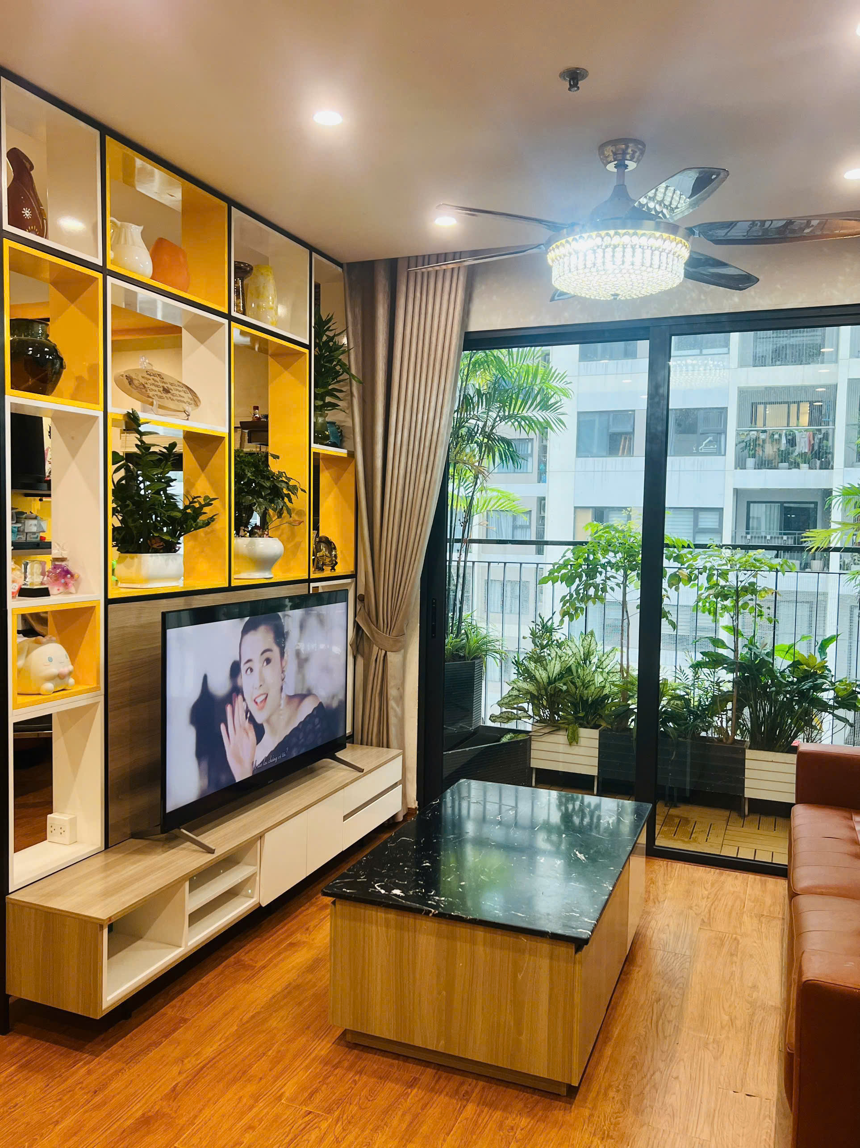

Người thu thập thông tin

Nguyễn Minh Phúc

TSSS2
STT | ĐẶC ĐIỂM BĐS | TSSS2
A | Thông tin về tài sản
1 | Nguồn tham khảo | Liên hệ trực tiếp - SĐT: 0866921239  (Sale Thịnh)
2 | Giá rao (đồng) | 4.700.000.000
3 | Giá thương lượng (đồng) | 4.230.000.000
4 | Tình trạng giao dịch | Đang giao dịch
5 | Thời điểm thu thập thông tin | Tháng 6/2026
6 | Tính chất giao dịch | Giao dịch bình thường trên thị trường
7 | Pháp lý | Có Giấy chứng nhận quyền sử dụng đất
8 | Loại hình tài sản | Căn hộ chung cư
9 | Vị trí | Tài sản là căn hộ chung cư Dự án khu đô thị mới Tây Mỗ, Đai Mỗ Vinhomes Park - Vinhomes Smart City, phường Tây Mỗ, quận Nam Từ Liêm, Thành phố Hà Nội
10 | Diện tích sàn (m²) | 55
11 | Mặt tiếp giáp | Căn thường
12 | Tầng | Tầng 2x
13 | Hướng ban công | Nam
14 | Cấu trúc | 3 phòng ngủ, 2 nhà vệ sinh, phòng khách + nhà bếp
15 | Hướng ban công | Tây Nam
16 | Điều kiện cơ sở hạ tầng kỹ thuật | Hệ thống cấp điện, cấp thoát nước đầy đủ
17 | Điều kiện môi trường an ninh | Tốt
B | Bằng chứng thu thập
 | 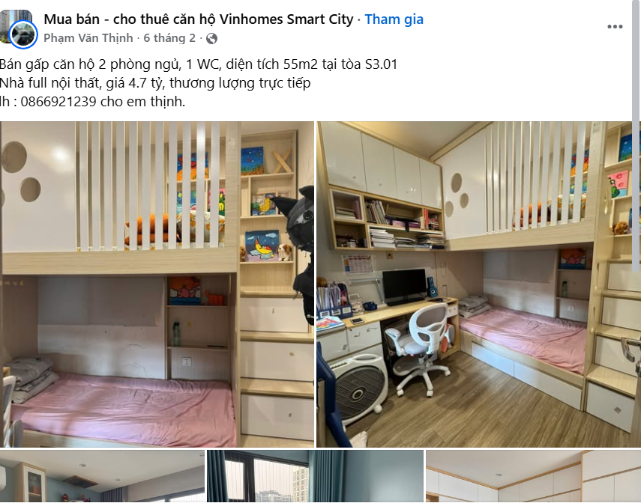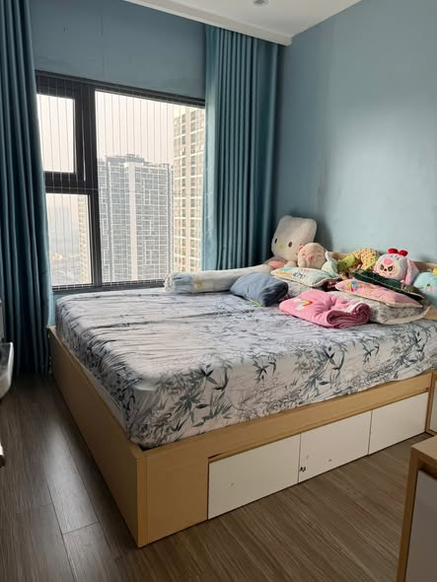

Người thu thập thông tin

Nguyễn Minh Phúc

TSSS 3
STT | ĐẶC ĐIỂM BĐS | TSSS3
A | Thông tin về tài sản
1 | Nguồn tham khảo | Liên hệ trực tiếp - SĐT: 098 321 5990  (Sale Diệu)
2 | Giá rao (đồng) | 4.650.000.000
3 | Giá thương lượng (đồng) | 4.185.000.000
4 | Tình trạng giao dịch | Đang giao dịch
5 | Thời điểm thu thập thông tin | Tháng 6/2026
6 | Tính chất giao dịch | Giao dịch bình thường trên thị trường
7 | Pháp lý | Có Giấy chứng nhận quyền sử dụng đất
8 | Loại hình tài sản | Căn hộ chung cư
9 | Vị trí | Tài sản là căn hộ chung cư Dự án khu đô thị mới Tây Mỗ, Đai Mỗ Vinhomes Park - Vinhomes Smart City, phường Tây Mỗ, quận Nam Từ Liêm, Thành phố Hà Nội
10 | Diện tích sàn (m²) | 54
11 | Mặt tiếp giáp | Căn thường
12 | Tầng | Tầng 03
13 | Hướng ban công | Bắc
14 | Cấu trúc | 3 phòng ngủ, 2 nhà vệ sinh, phòng khách + nhà bếp
15 | Hướng ban công | Tây Bắc
16 | Điều kiện cơ sở hạ tầng kỹ thuật | Hệ thống cấp điện, cấp thoát nước đầy đủ
17 | Điều kiện môi trường an ninh | Tốt
B | Bằng chứng thu thập
 | 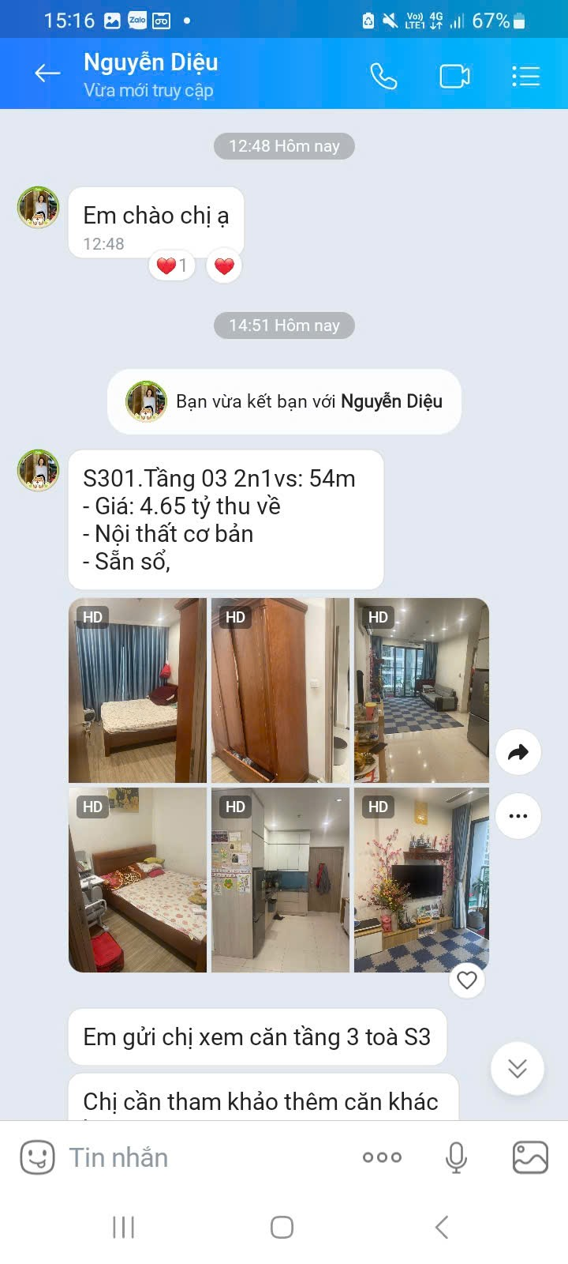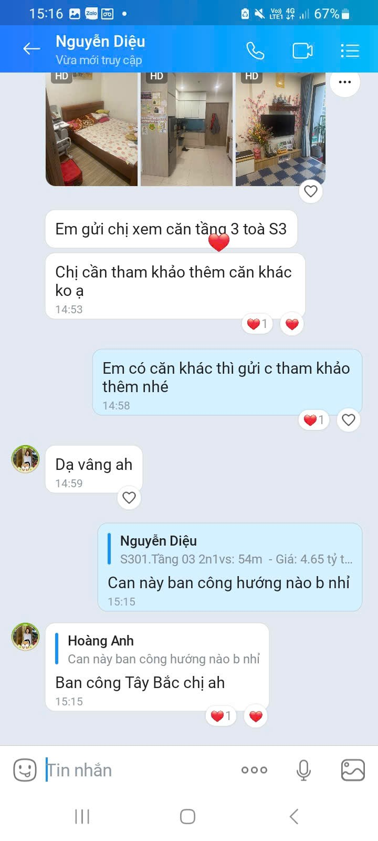

Người thu thập thông tin
Nguyễn Minh Phúc

HỒ SƠ PHÁP LÝ

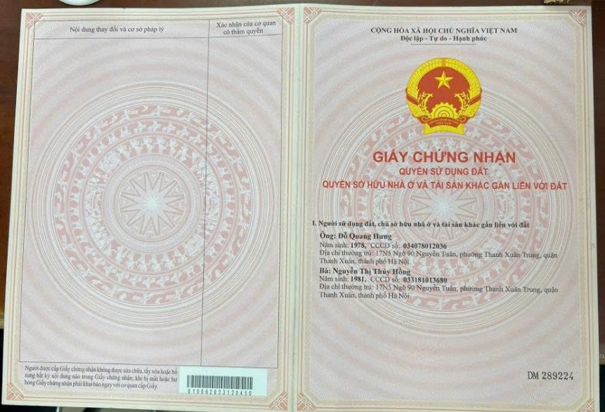
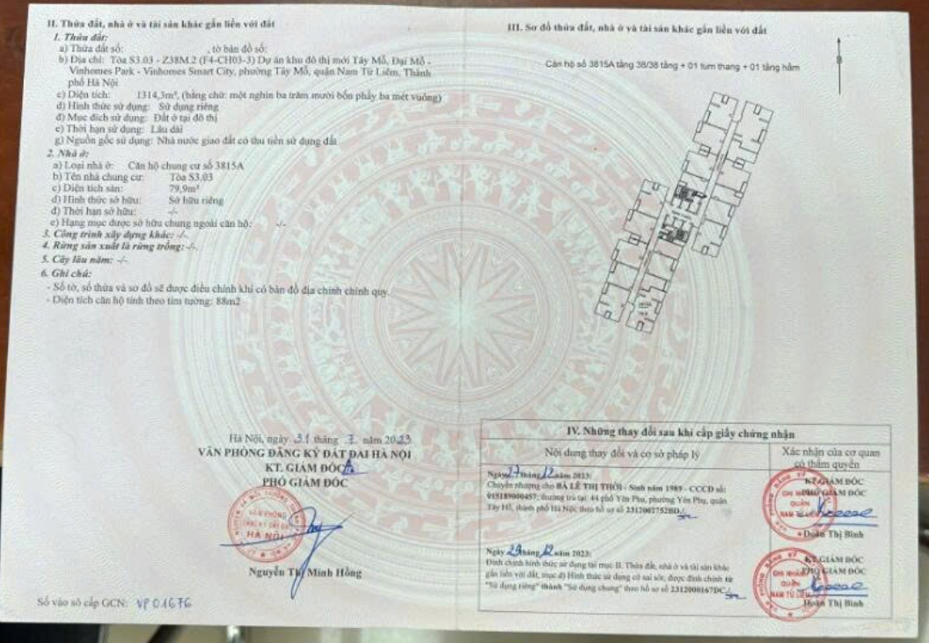

BIÊN BẢN KHẢO SÁT
